Родителям – о безопасности дорожного движения

Уважаемые родители!

Кто из Вас не хочет видеть своих детей здоровыми и невредимыми? Каждому хочется думать, что уж его-то умный и рассудительный, так похожий на папу (маму) ребенок под колёсами автомобиля не окажется никогда. Ведь столько разговоров на эту тему было… Однако избежать дорожно–транспортного происшествия порой совсем непросто.

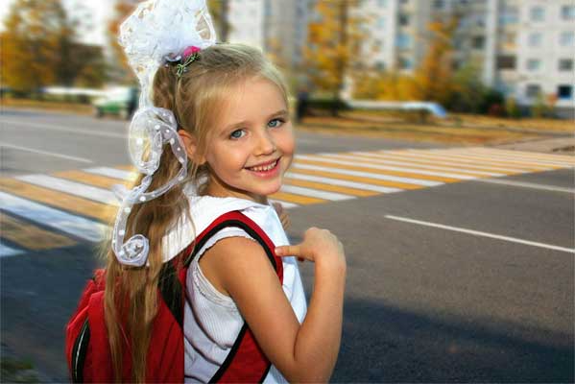

Статистика.

Статистика по детскому дорожно-транспортному травматизму неутешительная. Так за 2013 год количество ДТП с участием детей и подростков составило страшную цифру – 21 148 аварий, погибло 872 ребенка, 22 407 получили ранения различной степени тяжести. За первый квартал 2014 года на дорогах страны погиб 151 несовершеннолетний, ранено 4826 детей.

Ранения, полученные в дорожно-транспортных происшествиях, чрезвычайно опасны. Как правило, автотравма -это как минимум "двойной" удар: сначала автомобиль, сбивая ребенка, опрокидывает его на капот, а затем ребенок падает на проезжую часть. В результате происходят два удара – о машину и об асфальт. Травмы при ударе об острые углы, грани, а также жесткие конструкции автомобиля крайне тяжелы, но второй удар - больше опасен, ведь при падении дети ударяют чаще всего голову (соотношение веса головы к общей массе тела у ребенка больше, чем у взрослого).

По данным исследований, проводившихся в последние три года, почти 80% детей, попавших в ДТП, получают серьёзные черепно-мозговые травмы. Четверть пострадавших – сложные переломы конечностей, ключицы, бедра и др. Практически каждый десятый ребенок получает множественные ушибы, 4% - тяжелые повреждения органов грудной и брюшной полости. 15% травм приводят к смертельному исходу.
В среднем каждый травмированный ребенок проводит на больничной койке около двух месяцев, а срок реабилитации составляет 8-10 лет. Некоторые остаются инвалидами на всю жизнь, причем последствия травмы не всегда проявляется сразу.

Причины и условия, способствующие возникновению дорожно-транспортных происшествий с участием детей и подростков.

Психофизиологическая система ребенка еще не достигла своего полного развития, в отличие от взрослого человека. Координация движений, боковое зрение еще недостаточно развиты. У детей короче шаг и меньше сектор обзора на 15-20%, к тому же замедленная реакция на опасность (3-4 секунды, вместо 0,8-1 у взрослых). В силу своих возрастных психологических особенностей, ребенок не всегда может правильно сопоставить скорость автомобиля и расстояние, быстро оценить мгновенно меняющуюся обстановку на дороге. Дети склонны завышать свои возможности.

Взрослые, подходя к проезжей части, уже издалека наблюдают и оценивают создавшуюся ситуацию. Дети же начинают наблюдение за проезжей частью, только подойдя к краю дороги или уже находясь на ней. В результате - мозг ребенка не успевает «обработать» информацию и дать правильную команду к действию. Чем труднее ситуация для ребенка и чем большую сообразительность и скорость в принятии решения ему надо проявить, тем сильнее развивается торможение в центральной нервной системе ребенка.

Кроме того, дети младшего возраста переносят в реальный мир свои представления из микромира игрушек и компьютерных игр. Только в игре машина может остановиться мгновенно, а в жизни – нет. Оценка детьми движущихся транспортных средств тоже своеобразна и подвержена влиянию контрастов. Чем больше размер транспортного средства, значительнее его отличие по цвету и звуку от окружающей обстановки, тем быстрее дети представляют его движение, а на маленькую легковую машину, движущуюся с большой скоростью, могут и не обратить внимание. Детям кажется, что опасности нет, и они успеют перейти дорогу в неустановленном месте или вне пешеходного перехода.

Внимание детей избирательно и концентрируется не на предметах, представляющих опасность, а на тех, которые в данный момент интересуют его больше всего. Ребенок может не услышать звука приближающегося автомобиля или другого сигнала не потому, что он не умеет их различать, а из-за отсутствия у него постоянного внимания, да и время восприятия звукового сигнала у детей гораздо больше, чем у взрослых.

Иногда трудности в ориентации, связанны с одеждой (капюшон, тугой шарф, шапка и т.д.) Рост ребенка - также серьезное препятствие для обзора окружающей обстановки: из-за стоящих транспортных средств ему не видно, что делается на дороге.

Большинство наездов на пешеходов совершается, когда водитель в силу различных факторов слишком поздно обнаруживает идущего по дороге человека. Основная указываемая причина – это плохая видимость объекта. Из-за маленького роста водители часто не замечают детей на проезжей части. Как показывают исследования, на 90% действия водителя зависят от получаемой им визуальной информации. Когда ребенок внезапно появляется перед близко движущимся автомобилем, водитель не в состоянии свернуть в сторону и своевременно затормозить.

Профилактика ДТП с участием детей

ДТП становится серьезнейшим морально-психологическим потрясением для ребенка. Это настоящая трагедия, и в этом случае «личный» опыт ребёнка недопустим и должен быть заменён на опыт, накопленный обществом. Нельзя пугать ребенка опасностями на дороге. Ему не нужно жутко бояться проезжающих машин. Чувство страха вводит человека в оцепенение и чем сложнее ситуация, тем не правильнее будут, в таком случае, его действия. А вот о воспитании разумного чувства осторожности надо заниматься уже сейчас.

Учите ребенка наблюдать за улицей и транспортом, анализировать возможные опасности. Используйте любую возможность для обучения, не ходите по улице молча. Объясняйте, почему надо переходить через проезжую часть именно здесь и как это надо делать более безопасно. Покажите ему нарушителей-пешеходов. Чем больше вы будете рассуждать и обращать внимание на те или иные особенности дорожного движения, тем больше ребенок будет готов к участию в дорожном движении. И никогда не нарушайте ПДД сами. Для детей родители – это объект любви и подражания. Если с папой или мамой можно – значит так можно вообще. Если ничего не случилось, когда перебегал через дорогу с папой или мамой – значит, ничего никогда не случится. Если так сделал папа или мама – значит так надо делать всегда. Самое действенное воспитание – пример взрослого. Детей надо учить не столько правилам, сколько культуре безопасного поведения.

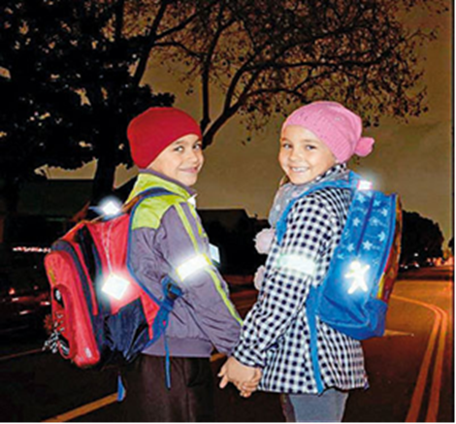

Кроме того, рекомендуем приобрести аксессуары со светоотражающими элементами, которые сделают вашего ребёнка заметными в вечернее, ночное время и в условиях недостаточной видимости. Особенно актуально это для школьников, которые часто возвращаются домой после уроков без сопровождения взрослых и иногда вынуждены переходить дорогу. Согласно исследованиям, водители обнаруживают пешехода, имеющего световозвращающие приспособления, со значительно большего расстояния по сравнению с пешеходами без таковых. Дети очень подвижны, из-за взмахов рук, движения тела при перемещении пешехода-ребенка фликеры создаются дополнительный световой эффект, привлекающий внимание водителей.

Убедите своих детей, что в интересах пешехода, переходя проезжую часть даже по пешеходному переходу, обозначить свое присутствие на дороге, дав возможность водителю вовремя затормозить. Светоотражающие элементы могут быть как самостоятельными изделиями — браслеты, подвески, наклейки, которые крепятся на одежде, так и деталью специальных жилетов, снабженных светоотражающими полосками.

Применение одежды со световозвращателями – дело для наших соотечественников непривычное, но в условиях сложной дорожной обстановки, заслуживающее самого пристального внимания. В странах, где использование такой одежды детьми стало традицией – значительно снизилось число дорожно-транспортных происшествий с участием детей и подростков.

Госавтоинспекция провела опрос, из которого выяснилось, что большая часть россиян не знает, где приобрести световозвращатели. Конечно, в магазинах порою можно купить световозвращающую ткань, но не все могут или хотят самостоятельно заниматься расшивкой своей одежды, а иногда пришить на свою вещь светящуюся ленту означает просто изуродовать её. Многие не готовы на такие жертвы. Да и к чему? Сейчас есть брелоки и наклейки, которые не портят ткань, а в светлое время суток выглядят как обычные аксессуары. Они не боятся ни влаги, ни мороза - носить их можно в любую погоду. Готовые светоотражающие аксессуары позволяют не только почувствовать себя в безопасности, но и остаться стильным и модным.

ООО «Премьер-УчФильм» предлагает приобрести для каждого ребенка комплект светоотражателей, состоящий из браслета, подвески и набора наклеек ( 6 шт.)

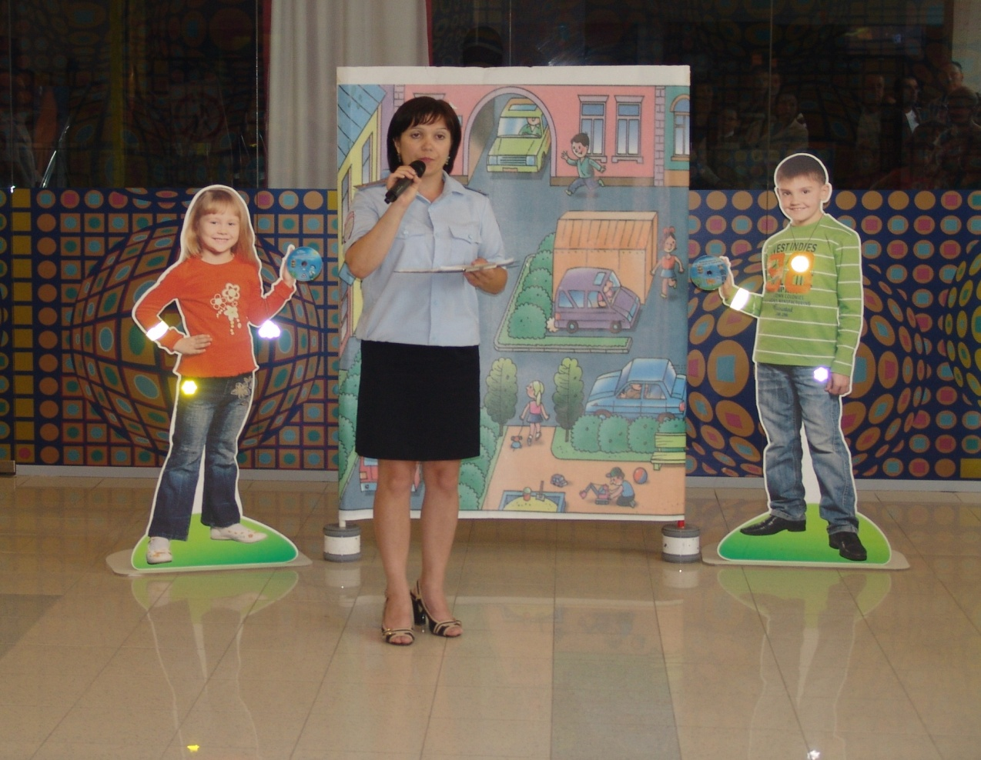

Данная продукция изготовлена из сверхяркого световозвращающего материала 3М СкотчлайтTM (ScotchliteTM). Американская компания 3М является одной из первых компаний, начавших разработку светоотражающих материалов в мире. Более чем 70-летний опыт ЗМ в производстве световозвращающих материалов, дает гарантию качества, проверенного миллионами покупателей и временем.
Многие присутствующие на рынке изделия позиционируются как светоотражатели, но не удовлетворяют критериям качества и плохо видны на больших расстояниях. Качество предлагаемой ООО «Премьер-УчФильм» продукции в 2 раза превышает требования ГОСТов к светоотражателям.
Изделия очень практичны, красивы, подходят как для маленьких пешеходов, так и для взрослых.

Объем заказа/Стоимость продукции | Световозвращающие |  |  | Общая стоимость комплекта
 | подвеска | браслет | наклейки (6 шт.)
При заказе | 39 руб. | 60 руб. | 47 руб. | 146 руб.
до 500 шт
При заказе | 35 руб. | 57 руб. | 40 руб. | 132 руб.
от 500 шт до 1000 шт
При заказе | 31 руб. | 51 руб. | 36 руб. | 118 руб.
от 1000 шт

Доставка товара осуществляется за счет покупателя.

Световозвращающие подвески

(микропризматические пешеходные световозвращатели)

Световозвращающие подвески - это световозвращающий элемент, выполненый в виде скрепленного между собой световозвращающего материала 3М СкотчлайтTM(ScotchliteTM). Обе стороны подвески световозвращающие.
Цвет световозвращающего материала: белый (серебристый) и лимонный.

Размер: 50мм по диагонали.

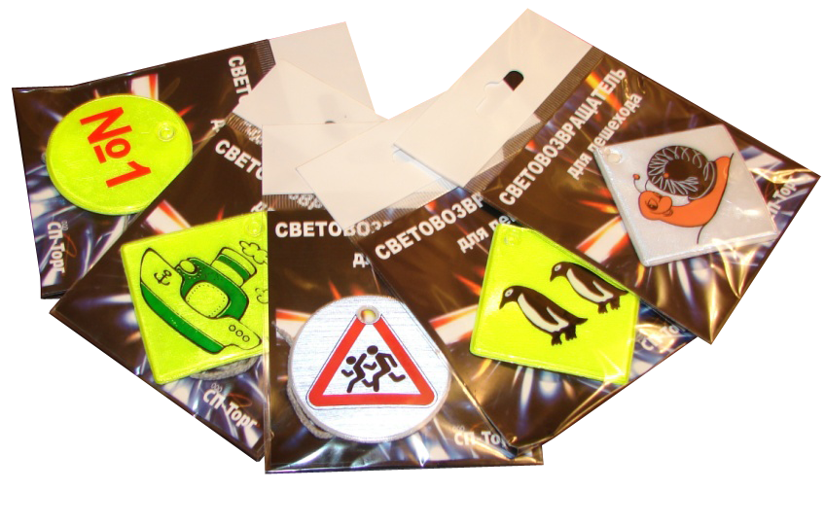

Световозвращающую подвеску можно крепить на одежду, сумку, велосипед или носить в виде брелка.
Стоимость - 39 руб.

Браслет (самофиксирующийся светоотражатель)

Для изготовления изделия используется уникальный сверхъяркий световозвращающий материал 3M ScotchliteTM белого и лимонного цветов. Внутренняя сторона браслета изготовлена из мягкой бархатной подложки, что делает комфортным его ношение.

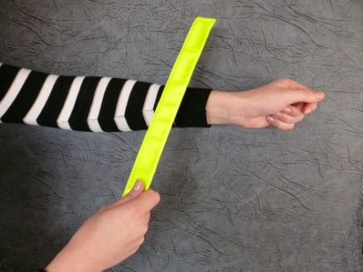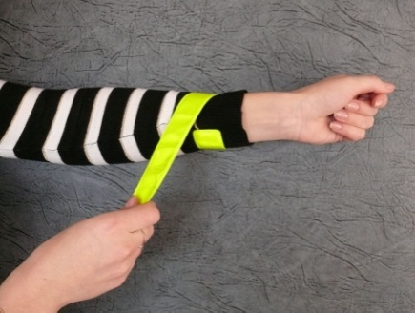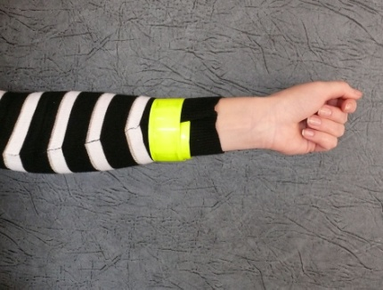

Принцип работы браслета прост - легкого удара по запястью достаточно ,чтобы он закрутился вокруг руки. Размер: 310х30мм
Стоимость - 60 руб.

Наклейки - световозвращатели

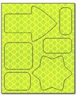
Светоотражатели в форме наклеек удобно использовать благодаря клейкой основе, которая надежно удерживает сигнальный элемент на любой поверхности. Наклейка долго сохраняет свой первоначальный вид, ее сложно зацепить и потерять. Удобно - наклеил и забыл. Для изготовления изделия используется уникальный сверхъяркий световозвращающий материал 3M ScotchliteTM белого и лимонного цветов. Размер листа: 75х92мм
Стоимость - 47 руб.

Пешеходные световозвращатели делают пешехода более заметным в условиях напряженного городского трафика и тем самым способствуют предотвращению ДТП. Пешеход со светоотражателем привлекает внимание водителя. Светоотражатель работает по принципу дорожных знаков. Он отражает свет автомобильных фар и помогает водителю в условиях сумерек или темноты заметить пешехода на большом удалении от движущегося автомобиля Человек даже в одежде чёрного цвета, но имеющий небольшой светоотражающий брелок, виден с более дальнего расстояния, чем человек, полностью одетый в белое.
Приглашаем к сотрудничеству школы, детские сады и родительские комитеты!

Заявки на приобретение присылайте на электронный адрес sale@uchfilm.com

Генеральному директору
ООО «Премьер-УчФильм»
И.Н. Качевскому

ЗАЯВКА на приобретение

Заявитель_________________________________________________________________________________

____________________________________________________________________________________________
(наименование юридического лица по уставу)

в лице _____________________________________________________________________________________
(должность, ФИО руководителя ОУ или представителя родительского комитета)

_____________________________________________________________________________ делает заказ на приобретение

комплектов светоотражателей в количестве _______ по цене 146 рублей.

Доставка товара осуществляется за счет покупателя. Стоимость доставки – 300 руб.

Реквизиты учреждения:
ИНН/КПП__________________________________________________________________

Название по уставу_____________________________________________________________

_____________________________________________________________________________

Юридический адрес____________________________________________________________

_____________________________________________________________________________

Адрес доставки________________________________________________________________

_____________________________________________________________________________

Форма оплаты__________________________________ предоплата____________%
(безналичный расчет или наложенный платеж)

Контактное лицо_________________________________________________________

Телефон/факс_____________________________________

По всем возникшим вопросам приобретения обращайтесь
по бесплатному тел./факс 8-800-200-00-64

